Aarón Sánchez Stefanov

PRACTICA HTTP

Paso 1:

Realizar la instalación del servicio web IIS

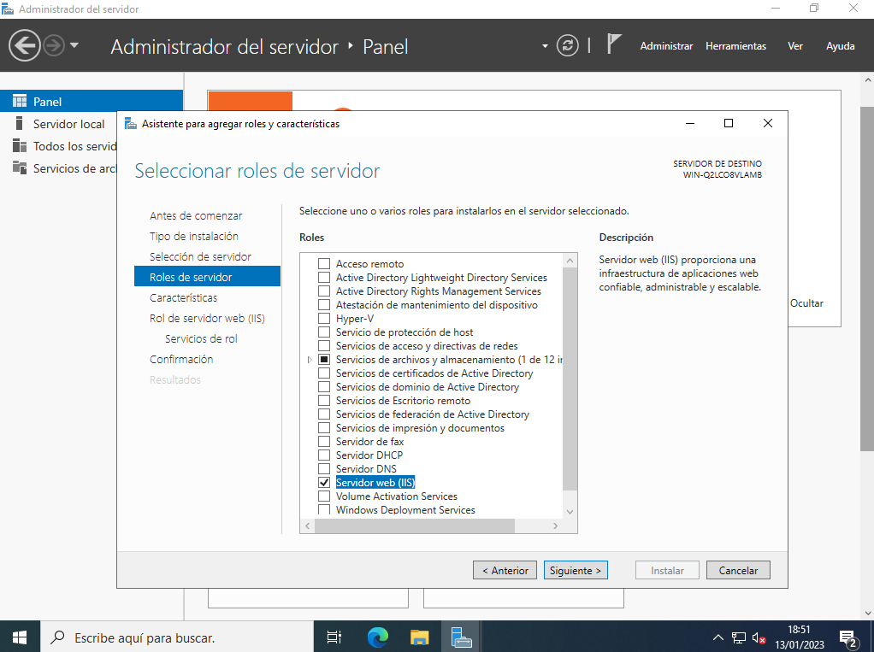

Paso 2:

Realizar la instalación del SGBD

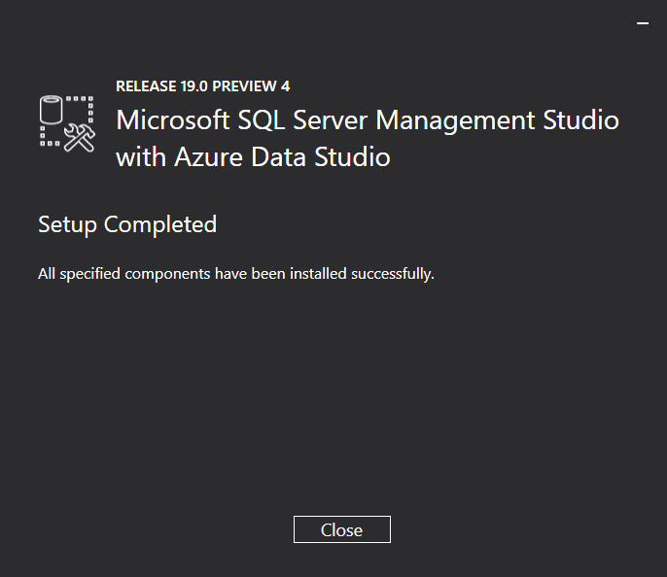

Paso 3:

Abrimos el script en SQL Server y creamos la BD y varios Clientes.

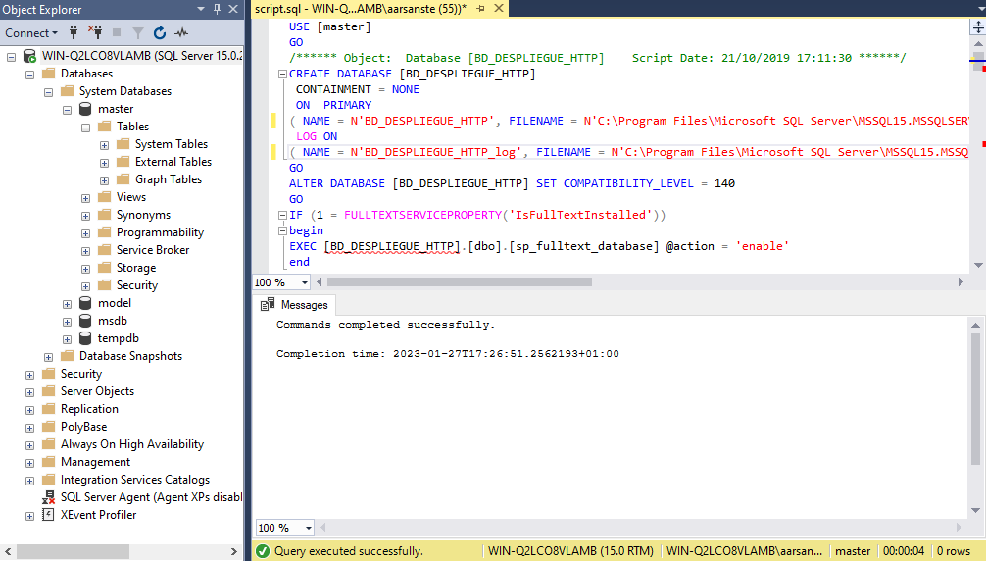

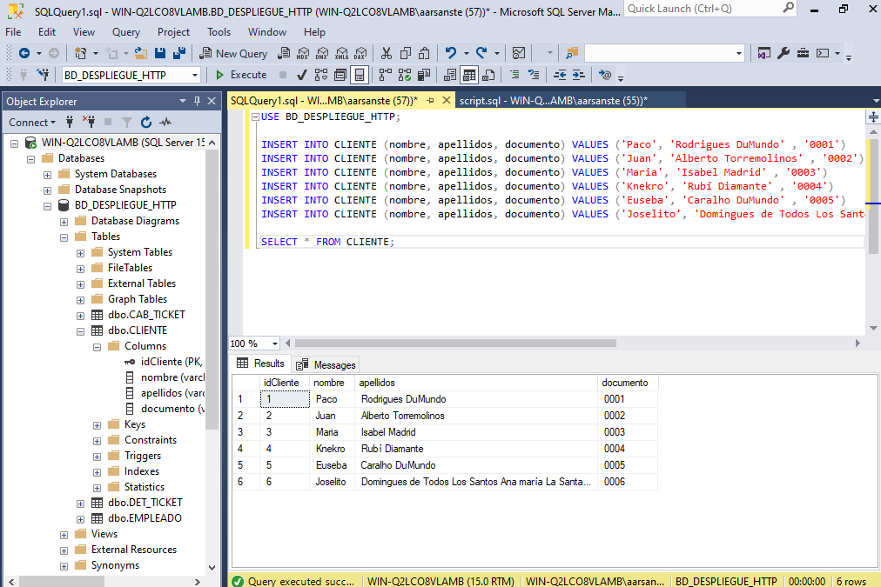

Paso 4:

Configuración del archivo Global.asa y creación del sitio web a través de IIS:

